9/24 인장력 센서(Conductive Rubber Cord) Test

작성자: 은정환

**실험 목적**

Conductive Rubber Cord Stretch Sensor (이하 인장력 센서)의 늘어난 길이에 따른 저항 값 측정하는 실험이다.

**실험 준비**

버니어 캘리퍼스, 테이프, 인장력 센서, 점퍼선, 아두이노 BLE nano 보드, 9v 건전지를 준비한다.

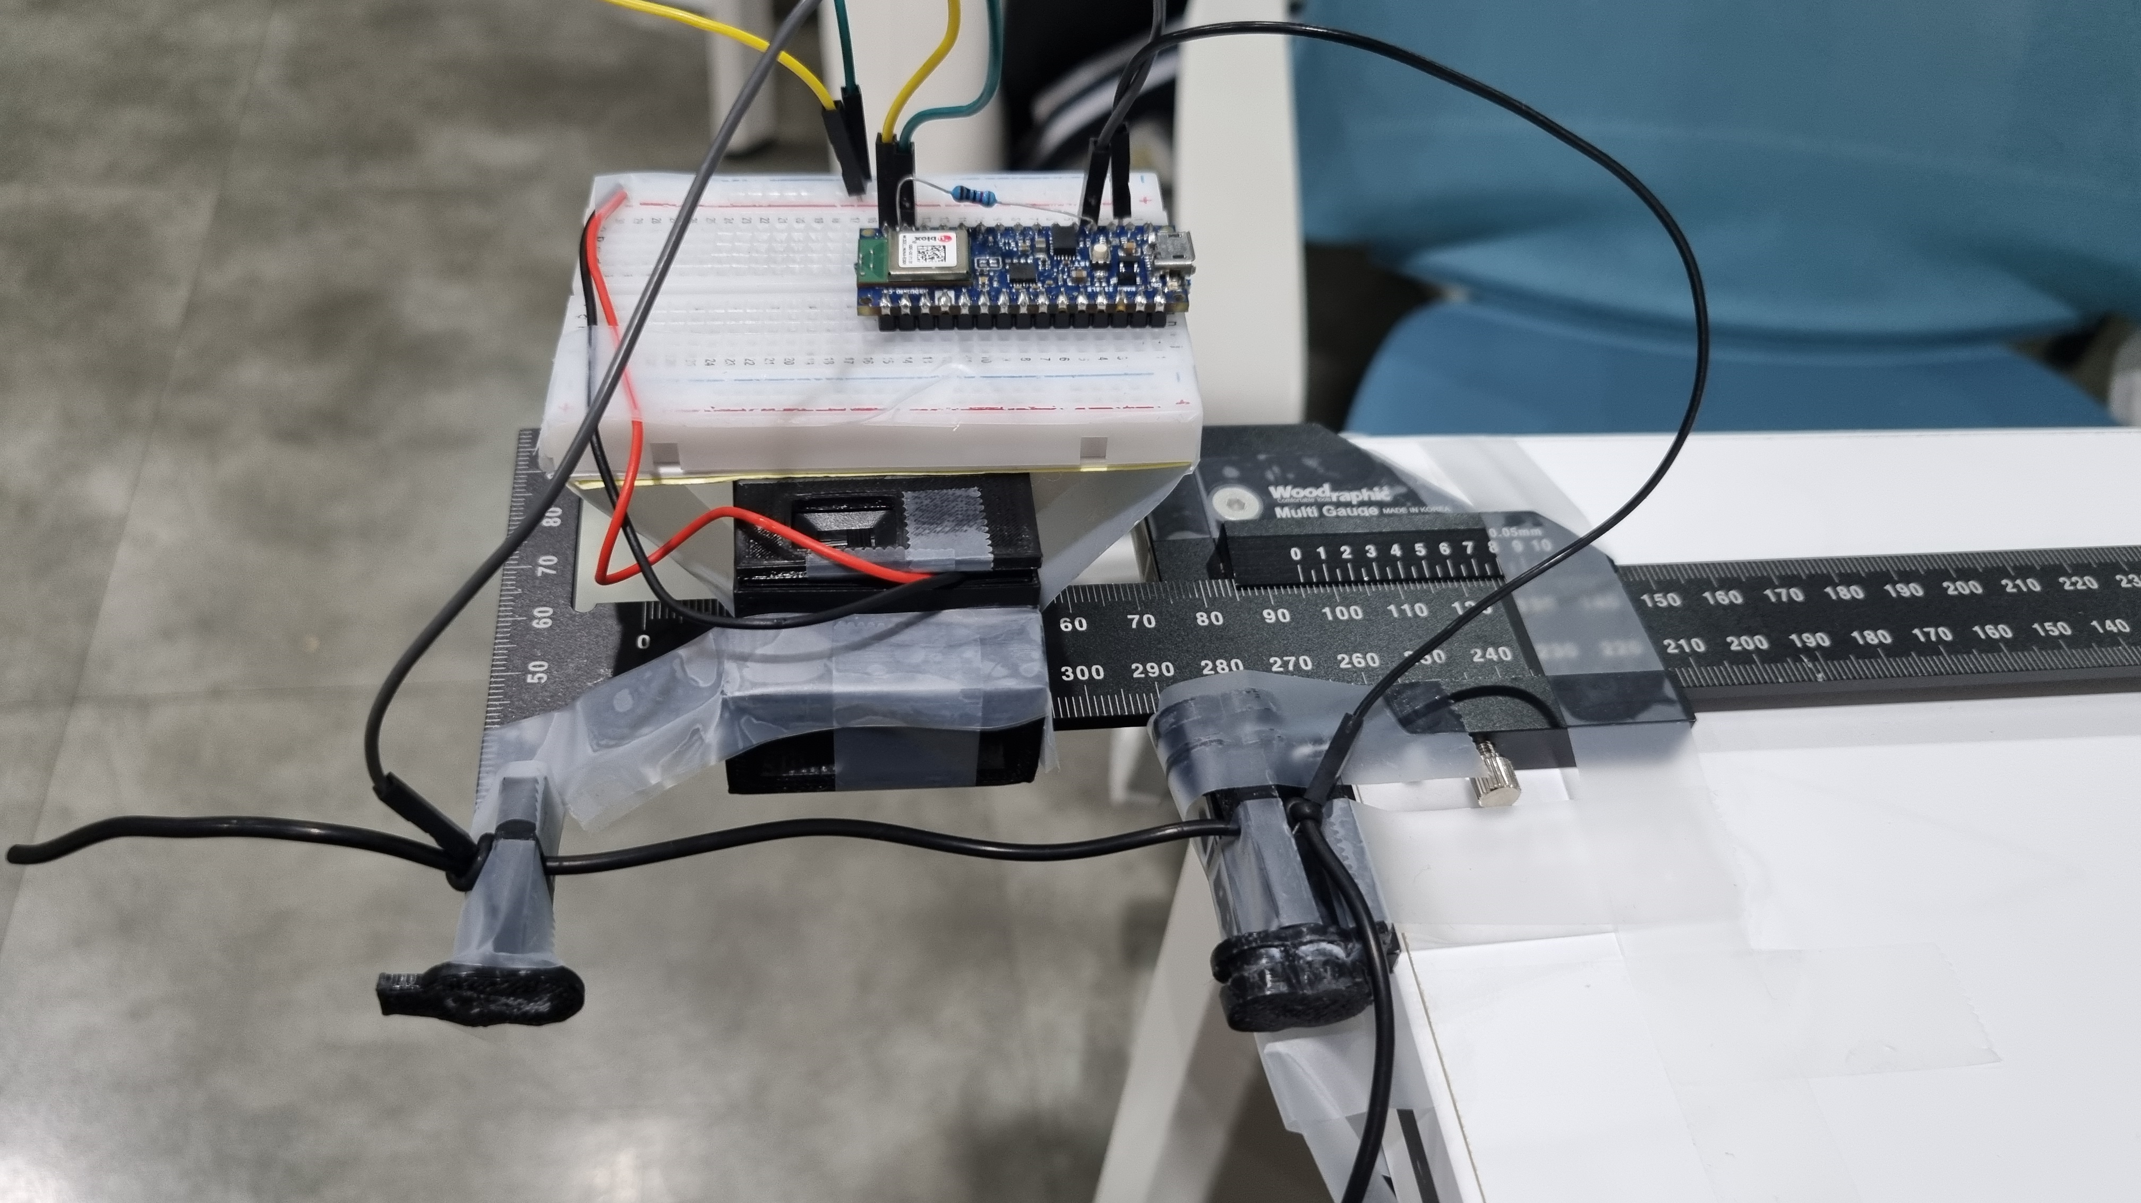

준비한 물건들을 위 사진처럼 배치한다.

(버니어 캘리퍼스는 센서가 늘어난 길이를 재는 동시에, 움직이는 레일 형태로 사용된다. 버니어 캘리퍼스의 두 측정지점 양 끝에 인장력 센서를 고정시킨다. 9v건전지는 아두이노 보드 전원 공급용으로 테이프를 이용해 버니어 캘리퍼스 레일 위에 모두 고정시킨다. 마지막으로 점퍼선을 이용해 인장력 센서와 아두이노 보드, 9v 건전지를 알맞은 형태의 회로로 연결한다.)

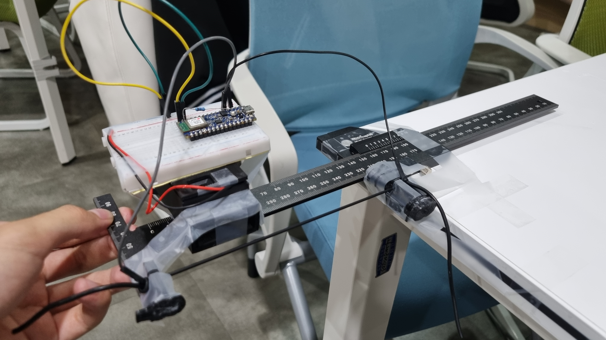

왼쪽 사진은 센서가 초기 길이 10cm의 자연 상태일 때를 촬영한 것이고, 오른쪽 사진은 센서가 10cm에서 15cm로 늘어난 상황을 촬영한 것이다.

**실험 계획**

실험은 크게 인장력 센서 초기 길이, 늘리는 길이, 2가지 변인 통제하며 실험하며 이를 반복 실험한다. 센서의 다른 부분을 취해 실험하면 다른 값이 나올 수 있으므로 다른 부분에서도 샘플을 취해 같은 조건에서 실험해본다.

※ 본래 위 계획대로 다양한 방향으로 실험할 예정이었으나, 실험 도중에 슬라이더 가변 저항을 사용해 벨트를 제작하는 방법이 인장력 센서를 사용하는 것보다 정확할 것으로 판단되어, 보고서에 작성한 부분까지만 실험하고 실험을 중지하였습니다.

**실험 결과**

[실험1 순서]

실험1은 아래와 같은 순서로 40초 동안 진행되며, 이를 총 3회 반복하여 실험하였다.

* 시작 전은 초기 길이 10cm인 상태로 준비한다.
* 실험 시작 후 초기 5초 동안은 변화를 주지 않는다.
* 이후 5초 동안 일정한 속도로 5cm 늘린다.
* 이후 5초 동안 늘어난 길이 (15cm) 그대로 유지한다.
* 이후 5초 동안 일정한 속도로 5cm 줄여 원래의 자연상태로 되돌린다.
* 이후 10초 동안 변화를 주지 않는다.

[실험1 결과]

1회

2회

3회

모두 합친 것

y축은 아두이노 Serial로 수신되는 아날로그 시그널 값, x축은 시간을 나타낸다.

(x축 약 70~80에 해당하는 값이 5초에 해당하는 것으로 보인다.)

[실험1 분석]

초기 5초 동안에는 아무런 변화를 주지 않았으며, 실제로 아날로그 시그널 값도 변화가 없다.

이후 5초 동안에는 일정한 속도로 당겼음에도 불구하고 초기에 급격히 시그널 값이 하락하는 것을 관찰할 수 있었다.

이후 5초 동안에는 아무런 변화를 주지 않았으며, 시그널 값이 그대로 유지되었다.

이후 5초 동안에는 일정한 속도로 줄여 원상태로 복구 시켰는데, 오히려 일시적으로 최대로 당겼을 때보다 시그널 값이 더 하락하는 것을 관측할 수 있었다.

이후 10초 동안에는 아무런 변화를 주지 않았으며, 시그널 값이 서서히 증가하여 초기값으로 복구되는 것을 관찰 할 수 있었다.

이를 통해 다음 사실을 알아낼 수 있었다.

* 인장력 센서는 늘어날 때는 저항 값의 증가가 즉각적으로 반영되지만, 줄어들 때는 저항 값의 감소에 (원상복구에) 시간이 걸린다.
* 인장력 센서는 기본적으로 변화를 시키고자 할 때 저항 값이 증가하는 양상이 있어 보인다. (당기는 5초동안 급격히 시그널이 하락한 것, 원상복구 시키는 5초 동안 오히려 시그널 값이 더 하락한 것은 이 효과 때문으로 추정한다.)

실험1 이후 인장력 센서의 데이터를 게임의 input 으로 사용하기에는 부적합할 것 같다는 의견을 팀원끼리 나눠볼 수 있었다.

조건을 바꾸어 한가지 실험을 더 진행해 보았다.

[실험2 순서]

실험2는 아래와 같은 순서로 40초 동안 진행되며, 실험2는 1회 만 진행하였다.

* 시작 전은 초기 길이 10cm인 상태로 준비한다.
* 실험 시작 후 초기 5초 동안은 변화를 주지 않는다.
* 이후 5초 동안 일정한 속도로 **1cm** 늘린다.
* 이후 5초 동안 늘어난 길이 **(11cm)** 그대로 유지한다.
* 이후 5초 동안 일정한 속도로 **1cm** 줄여 원래의 자연상태로 되돌린다.
* 이후 10초 동안 변화를 주지 않는다.

[실험2 결과]

[실험2 분석]

대체로 실험1과 비슷한 형태이지만 크게 2가지 차이점이 있었다.

첫번째, 센서를 당기는 초기 5초 동안 시그널 값이 비교적 일정하게 감소하였다.

두번째, 센서를 원상복구 시키는 5초 동안 시그널 값이 본래보다 더 감소했다가 증가하는 형태가 사라졌다.

하지만, 센서를 당길 때는 즉각적으로, 원상복구 시킬 때는 시간이 걸리는 현상은 두 실험에서 똑같이 나타났다.

-----------------------------------------------------------------

실험2를 하던 와중에 다음과 같은 생각이 들었다.

“호흡을 통해 복부가 팽창하는 효과를 인장력 센서를 늘리는 데에 적용하지 말고, 점퍼선 위치 자체에 적용하면 어떨까?” 하는 생각이었다.

길이에 비례하여 저항이 일정하게 증가하는 물건 (예컨대 슬라이더 가변 저항)이 있고, 복부의 팽창으로 인해 두 점퍼선 사이의 간격이 멀어지게 설계하면, 늘어난 간격에 비례하게 저항의 크기를 크게 측정하게 될 것이고, 이로부터 얻은 데이터를 복부가 팽창한 정도로 생각하는 것이다.

이렇게 되면, 늘어난 길이에 정확히 비례하여 저항 값이 커지기 때문에, 인장력 센서처럼 늘어난 길이에 linear하게 저항 값이 증가하는지 따져보거나, 즉각적으로 값이 반영되는지 따져볼 필요가 없고 데이터가 정확하다.

(사실은 왜 이러한 방법을 더 일찍 생각해내지 못했는지 의문이긴 하다. 팀원들과의 논의를 통해 인장력 센서에 대한 실험은 여기서 중단하고, 슬라이더 가변 저항을 이용하는 방법에 시간을 투자하는 것으로 정하게 되었다.)